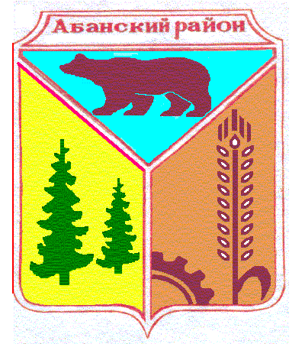

**Администрация Долгомостовского сельсовета**

**Абанского района Красноярского края**

ПОСТАНОВЛЕНИЕ

21.02.2020 с. Долгий Мост № 5

Об изменении адреса земельному участку

В связи с инвентаризацией адресного хозяйства в с. Долгий Мост, руководствуясь ст.19 Устава Долгомостовского сельсовета Абанского района Красноярского края, ПОСТАНОВЛЯЮ:

1.Адрес земельного участка с кадастровым номером 24:01:2501004:106, расположенного по адресу: Красноярский край, Абанский район, Российская Федерация, Красноярский край, Абанский район, Сельское поселение Долгомостовский сельсовет, Долгий Мост, Соловьева Улица 32, изменить адрес: Красноярский край, Абанский район, Российская Федерация, Красноярский край, Абанский район, Сельское поселение Долгомостовский сельсовет, Долгий Мост Село, Капустина Улица, 16.

Постановление вступает в силу со дня его подписания.

Глава Долгомостовского сельсовета Н.И.Шишлянникова